Доклад
Начальника отдела камерального контроля УФНС России по Московской области Ковальковой Елены Николаевны по теме:
«Риск - ориентированный подход при проведении камеральных налоговых проверок по налогу на добавленную стоимость»

30.05.2018г. г. Москва

Уважаемые участники публичных слушаний!

На протяжении последних лет Федеральная налоговая служба выстраивает эффективное взаимодействие с налогоплательщиками в целях исполнения ими налоговых обязательств, основанное на доверии, профессионализме и высоком качестве предоставляемых услуг.
Благодаря совершенствованию методов налогового администрирования, использования передовых инструментов налогового администрирования при проведении камеральных налоговых проверках появилась возможность в режиме реального времени анализировать товарные и денежные потоки, в результате чего, налоговые органы видят полную картину деятельности организаций. Камеральная проверка нацелена на своевременное выявление ошибок в налоговой отчетности и оперативное реагирование налоговых органов на обнаруженные нарушения.

СЛАЙД 2
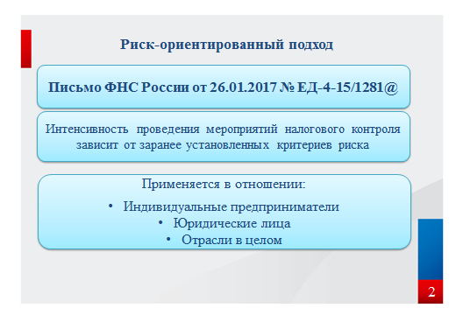
Идеология риск-ориентированного подхода к организации и осуществлению государственного контроля (надзора) заключается в том, что выбор интенсивности (формы, продолжительности, периодичности) проведения контрольных мероприятий определяется отнесением деятельности юридического лица, индивидуального предпринимателя к определенной категории риска. Об этом говорится в письме ФНС России от 26 января 2017 года № ЕД-4-15/1281@.
Благодаря превентивному выявлению зон риска этот метод позволяет вести непрерывный диалог с бизнесом в целях добровольного исполнения налоговых обязательств.
Сегодня одним из направлений деятельности ФНС России, в которой наиболее широко используется риск-ориентированный подход, является камеральный контроль. Благодаря внедрению службой системы управления рисками «АСК НДС-2» налоговые органы получают полный и всесторонний анализ деятельности налогоплательщика и его контрагентов. Результаты этой оценки помогают установить очередность и перечень мероприятий налогового контроля, исключить возмещение налога на добавленную стоимость недобросовестным налогоплательщикам, не допустить неправомерное применение налоговых вычетов, а также выявить выгодоприобретателей по налоговым схемам.
Но риск-ориентированный подход применяется налоговыми органами не только в отношении конкретных налогоплательщиков, но и по отраслям в целом. Это позволяет выявить целые сегменты рынка с высокой степенью рисков, установить системные способы уклонения от уплаты налогов. Итоговым результатом такой работы становится повышение прозрачности экономики и поступление дополнительных налоговых доходов в бюджет.
Для пресечения схем ухода от налогообложения или минимизации налогов в распоряжении налоговых органов имеются аналитические инструменты такие как:
- АСК НДС-2,
- автоматический обмен данными с таможенными и иными федеральными органами,
- данные онлайн-касс,
- информационные ресурсы.

СЛАЙД 3
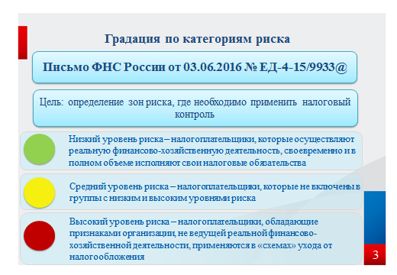

Целью налоговых органов является точное и правильное определение тех зон риска, где требуется применить налоговый контроль, куда необходимо направить ресурсы, в том числе и трудовые. Для определения этих зон применяют градацию всех налогоплательщиков по трем категориям рисков: высокий, средний, низкий (Письмо ФНС России от 03.06.2016 № ЕД-4-15/9933@).
Отнесение к той или иной категории осуществляется с использованием десятков критериев, которые в совокупности позволяют автоматически без дополнительного анализа проранжировать всех налогоплательщиков.
В группу с низким налоговым риском включают налогоплательщиков, которые ведут реальную финансово-хозяйственную деятельность, своевременно и в полном объеме исполняют свои налоговые обязательства перед бюджетом.
В группу с высоким налоговым риском попадают налогоплательщики, обладающие признаками организации, используемой для получения необоснованной налоговой выгоды, в том числе третьими лицами. Налогоплательщики данной категории не обладают достаточными ресурсами (активами) для ведения соответствующей деятельности, не исполняют свои налоговые обязательства (исполняют в минимальном размере).
К категории со средним налоговым риском относятся налогоплательщики, которые не включены в группы с высоким или низким налоговым риском.
Информация о присвоенных критериях налогового риска отображается в программном комплексе АИС «Налог-3» и используется при камеральных, выездных проверках и истребовании документов.

СЛАЙД 4
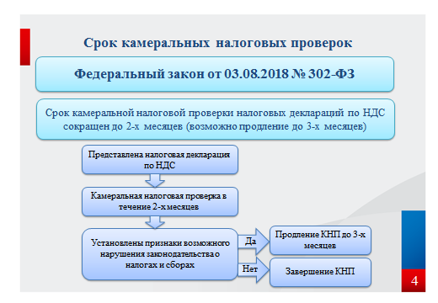
Благодаря внедрению системы управления рисками «АСК НДС-2», который позволяет полно и всесторонне анализировать деятельность налогоплательщика и его контрагентов, упрощен контроль проведения камеральной налоговой проверки деклараций по налогу на добавленную стоимость.
Так, Федеральным законом от 03.08.2018 № 302-ФЗ сокращен срок проведения камеральной налоговой проверки деклараций по НДС, с трех месяцев до двух в отношении добросовестных налогоплательщиков, которые работают в «чистой среде».
Срок проверки может быть продлен на один месяц, если налоговым органом установлены признаки, указывающие на возможное нарушение законодательства о налогах и сборах, руководитель (заместитель руководителя) налогового органа вправе принять решение о продлении срока проведения камеральной налоговой проверки.
Таким образом, при использовании риск-ориентированного подхода периодичность и объем проверок зависят исключительно от масштабов рисков. Для потенциальных нарушителей это оборачивается повышенным контролем, а для добросовестных лиц − снижением административной нагрузки при осуществлении предпринимательской деятельности.
СЛАЙД 5
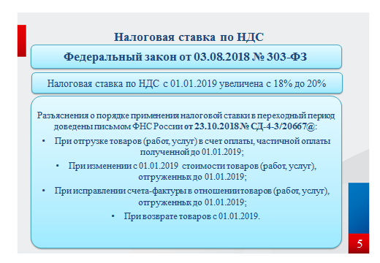
Главным изменением в 2019 году является вступление в силу Федерального закона от 03.08.2018 № 303-ФЗ, который внес изменения в главу 21 «Налог на добавленную стоимость» Налогового кодекса Российской Федерации в части установления с 1 января 2019 года в отношении товаров (работ, услуг), имущественных прав, указанных в п. 3 ст. 164 Кодекса, налоговой ставки по НДС в размере 20%.
При этом исключений по товарам (работам, услугам), имущественным правам, реализуемым по договорам, заключенным до вступления в силу Федерального закона № 303-ФЗ, и имеющим длящийся характер с переходом на 2019 и последующие годы, указанным Федеральным законом не предусмотрено.
Таким образом, в отношении товаров (работ, услуг), имущественных прав, реализуемых (выполненных, оказанных) начиная с 1 января 2019 года, применяется налоговая ставка по НДС 20%, независимо от даты и условий заключения договоров на реализацию указанных товаров (работ, услуг), имущественных прав.
Согласно п.1 ст. 168 Кодекса продавец дополнительно к цене отгружаемых начиная с 01.01.2019 товаров (работ, услуг), передаваемых имущественных прав обязан предъявить к оплате покупателю сумму налога, исчисленную по налоговой ставке 20%. Внесение изменений в договор в части изменения размера ставки НДС не требуется.
Изменение налоговой ставки по НДС с 01.01.2019 не изменяет для налогоплательщика порядок и момент определения налоговой базы по НДС.
Соответствующие разъяснения доведены до сведения налоговых органов письмом ФНС России от 23.10.2018 № СД-4-3/20667@.
Также, в указанном документе Федеральная налоговая служба проинформировала о порядке применения налоговой ставки по НДС в размере 20 процентов в переходный период, в том числе:
- при отгрузке товаров (работ, услуг), имущественных прав в счет оплаты, частичной оплаты, полученной до 01.01.2019;
- при изменении с 01.01.2019 стоимости товаров (работ, услуг), имущественных прав, отгруженных до 01.01.2019;
- при исправлении счета-фактуры, в отношении товаров (работ, услуг), имущественных прав, отгруженных до 01.01.2019;
- при возврате товаров с 01.01.2019, а также особенности применения с 01.01.2019 налоговой ставки по НДС отдельными категориями налогоплательщиков, указанных в ст. 161, ст. 174.2 Налогового кодекса Российской Федерации.
НДС – главный источник формирования бюджета, рост налоговой ставки по НДС приведет к дополнительному поступлению в бюджет более 620 млрд. рублей, что позволит обеспечить программы господдержки, субсидий или материнского капитала. Уменьшение финансирования важных проектов субъектов недопустимо.
Декларация по НДС с 1 квартала 2019 года оформляется на новом бланке. Изменения в декларации по НДС в 2019 году затронули разделы 3 и 9, а также некоторые приложения.
Какие разделы декларации по НДС и приложения отредактировали, смотрите на слайде:
СЛАЙД 6
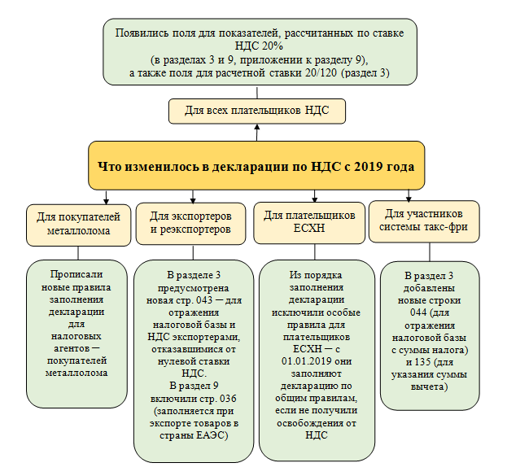

Инструкция по заполнению обновленного отчета утверждена вместе с новым бланком декларации по НДС тем же приказом ФНС № СА-7-3/853. По сравнению с прежним порядком заполнения с 2019 года инструкция по заполнению декларации по НДС изменилась незначительно.
Появилось описание строк, впервые введенных в бланк. Также разъяснены нюансы заполнения декларации покупателями металлолома, макулатуры, сырых шкур, вторичного алюминия и его сплавов. Те из них, которые за себя НДС не платят, в новой декларации заполняют раздел 2 в следующем порядке, отраженном на слайде:

СЛАЙД 7
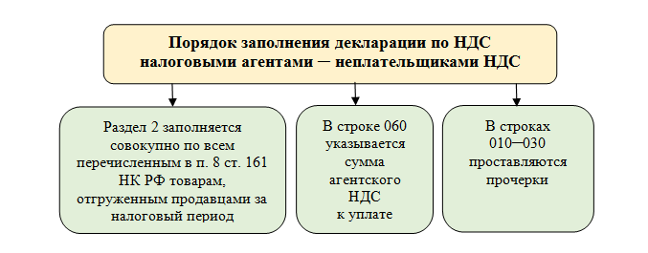
Сроки и способ представления декларации остались без изменений.
Декларация по НДС содержит данные по всем счетам-фактурам, которые компания получила от поставщиков и выдала покупателям.
Задача налоговой инспекции – убедиться, что если компания заявила вычет по НДС, то ее поставщик начислил НДС к уплате на ту же сумму. Другими словами, встречная проверка проходит в автоматическом режиме.
С помощью системы АСК НДС-2 налоговым органам удалось добиться колоссальных результатов в борьбе с налоговыми махинациями и фирмами-однодневками.

СЛАЙД 8
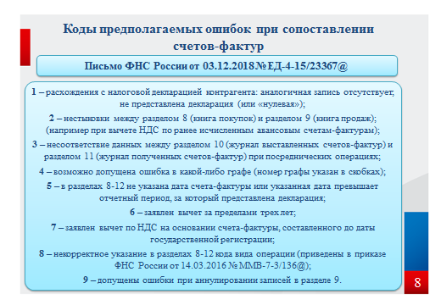
Если система выявила расхождения, которые приводят к занижению налога или завышению суммы к возмещению, она автоматически, без участия инспектора, сформирует требование о предоставлении пояснений.
К требованию будет приложен перечень операций, по которым обнаружены расхождения, с кодом ошибки.
1 – означает, что имеются расхождения с декларацией контрагента: аналогичная запись в его декларации отсутствует; он не отчитался за аналогичный период или представил нулевку; допущенные ошибки не позволяют идентифицировать запись о счете-фактуре и сопоставить ее с контрагентом;
2 – если есть нестыковки между разделом 8 (по книге покупок) и разделом 9 (по книге продаж), например, при принятии к вычету НДС по ранее исчисленным авансовым счетам-фактурам;
3 – означает несоответствие данных между разделом 10 (по журналу выставленных счетов-фактур) и разделом 11 (по журналу полученных счетов-фактур), например, при отражении посреднических операций;
4 – означает, что, возможно, допущена ошибка в какой-либо графе; при этом номер графы с возможной допущенной ошибкой указан в скобках.
С 25.01.2019 письмом ФНС от 03.12.2018
№ ЕД-4-15-23367@ добавлены коды ошибок с 5 по 9:
5 – когда в разделах 8–12 не указана дата счета-фактуры или указанная дата счета-фактуры превышает отчетный период, за который представлена декларация;
6 – заявлен вычет за пределами трех лет;
7 – заявлен вычет НДС на основании счета-фактуры, составленного до даты госрегистрации;
8 – некорректное указание в разделах 8–12 кода вида операции (эти коды, напомним, приведены в приказе ФНС от 14.03.2016
№ ММВ-7-3/136@);
9 – допущены ошибки при аннулировании записей в разделе 9, а именно: сумма НДС, указанная с отрицательным значением, превышает сумму НДС, указанную в записи по счету-фактуре, подлежащему аннулированию, либо отсутствует запись по счету-фактуре, подлежащая аннулированию.

СЛАЙД 9
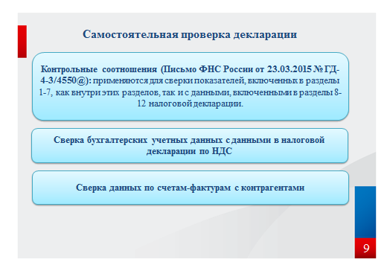
Чтобы исключить наличие ошибок в налоговой декларации и избежать подачи уточненки из-за неувязок в данных, необходимо самостоятельно провести проверку декларации перед ее подачей в инспекцию.
Как проверить декларацию по НДС? Налоговая служба установила контрольные соотношения (далее – КС), по которым инспекторы осуществляют их проверку, для облегчения проведения этой процедуры в ИФНС. Однако КС могут воспользоваться и налогоплательщики. Их можно найти в письме ФНС от 23.03.2015 № ГД-4-3/4550@, в его актуальной редакции.
Формулы, содержащиеся в КС, позволяют сверить показатели, заносимые в разделы 1 – 7, как внутри этих разделов и между ними, так и в увязке с данными из разделов 8 – 12. Для удобства пользователей все КС представлены в рассматриваемом письме ФНС в виде таблицы.
В табличной части кроме формул содержится также информация о том, как инспектор будет квалифицировать обнаруженное нарушение и каковы будут его действия.
Кроме того, налогоплательщику необходимо провести сверку бухгалтерских учетных данных с данными, отраженными в налоговой декларации.
Что предпринять, чтобы декларация успешно прошла камеральную проверку?
Чтобы не возникало проблем, перед отправкой декларации сверяйте счета-фактуры с контрагентами. И отнеситесь серьезно к выбору контрагентов.
Если налоговый орган все-таки обнаружил расхождения – не игнорируйте требования о пояснениях, а постарайтесь мирно снять их вопросы.
В своем выступлении хочу обратить Ваше внимание на основные объекты налогового контроля программного комплекса АСК «НДС-2»:

СЛАЙД 10

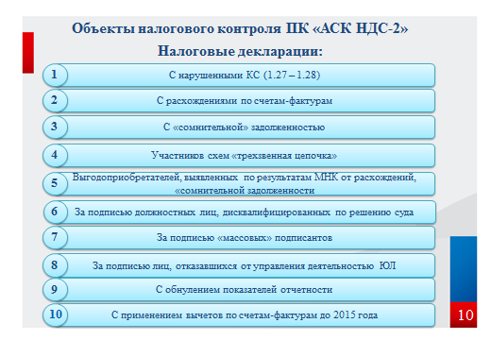
Задачей налоговых органов является быстрое и корректное определение выгодоприобретателей, систематизация всей полученной информации, ее анализ для идентификации «площадок», а также профилактика налоговых правонарушений. Этот механизм работы с налогоплательщиками направлен на побуждение к самостоятельному уточнению налоговых обязательств и применяется на сегодняшний момент при проведении любого вида проверок.
Таким образом, при использовании риск-ориентированного подхода периодичность и объем проверок зависят исключительно от масштабов рисков. Для потенциальных нарушителей это оборачивается повышенным контролем, а для добросовестных лиц − снижение административной нагрузки при осуществлении предпринимательской деятельности.

Спасибо за внимание!

